PRUEBA DE PLAN LECTOR – LENGUAJE Y COMUNICACIÓN

“Colmillo Blanco – Jack London”

Profesor: Marcelo Rojas Morales Asignatura: Lenguaje y Comunicación Fecha: 06/04/2020 Curso: 6° Básico
Nombre del/la estudiante:

Objetivo de Aprendizaje | Ítems/  preguntas | Puntaje ideal | Puntaje real | Calificación
OA4: Profundizar su comprensión de las narraciones leídas: extrayendo información explícita e implícita determinando las consecuencias de hechos o acciones describiendo y comparando a los personajes describiendo los diferentes ambientes que aparecen en un texto reconociendo el problema y la solución en una narración expresando opiniones fundamentadas sobre actitudes y acciones. | I, II, III y IV
TOTAL |  | 44 pts |  | 7,0

INSTRUCCIONES:

- Lea atentamente cada una de las preguntas y afirmaciones.
- La prueba se estructura de: selección única, ordenar hechos, verdadero y falso y desarrollo.
- En el ÍTEM DE DESARROLLO, procure redactar coherentemente, manteniendo el buen uso de nuestra lengua, ya sea a través de la caligrafía, ortografía y redacción.
- NO SE ACEPTA EL USO DE CORRECTOR NI BORRONES en la hoja de respuestas. Esto puede invalidar su elección y bajar su nota, sin derecho a reclamo posterior.
- RESPETAR el ambiente de clase para la aplicación del instrumento de evaluación, pues de ello depende el retiro o asignación de la nota mínima.
- NO SE ACEPTA EL USO DE CELULAR O AUDÍFONOS, ello implica retiro del instrumento de evaluación.
- SI SE SORPRENDE COPIANDO O INTERRUMPIENDO, constantemente, se le quitará el instrumento de evaluación, de acuerdo a lo establecido en el Reglamento de Evaluación.
- Dispone de toda la hora de clases para responder la evaluación.

- ¡Éxito! Gracias a tu esfuerzo y estudio, lograrás un óptimo resultado en tu aprendizaje.

ÍTEM I: Selección única. (1 punto cada una)
Lee las siguientes preguntas y responde marcando con X. Recuerda que solo hay una alternativa correcta.

1.- ¿Cuál es el nombre del personaje principal?  a) Oreja cortada.  b) Bill y Enrique.  c) Colmillo Blanco.  d) El Gordito. | 2.- ¿A qué tipo de textos corresponde la obra?  a) Texto Literario.  b) Texto no literario.  c) Texto informativo.  d) Texto académico.
3.- ¿A qué género corresponde la obra?  a) Género Dramático.  b) Género Lírico.  c) Género Narrativo.  d) Género Épico. | 4.- El texto leído corresponde a un(a):  a) Novela.  b) Leyenda.  c) Mito.  d) Fábula.
5.- ¿De qué trata el conflicto de la obra?  a) Es la historia de Colmillo Blanco.  b) Es la historia de cómo abandonamos a los animales.  c) La lucha de un perro/lobo que no encontraba su sitio entre los lobos y los humanos.  d) La crueldad del hombre hacia los animales. | 6.- ¿Cuál fue el desenlace del texto?  a) Colmillo blanco vence a Jim y se transforma en padre.  b) Colmillo blanco muere a manos de su archirrival.  c) Colmillo Blanco decide ser un lobo y correr libre.  d) Colmillo Blanco se quedó dormitando en el sol.
7.- Colmillo blanco era descendiente de:  a) De un perro con una loba.  b) De un lobo con una perra.  c) De un lobo con una loba.  d) Se desconocía su origen. | 8.- ¿Quién se adueña de Kiche y Colmillo Blanco?  a) Mit sah.  b) El tuerto.  c) Castor Gris.  d) Klu Kuch.
9.- ¿Quién era el mayor enemigo de Colmillo Blanco?  a) El tuerto  b) Lip-Lip  c) Oreja Cortada  d) Mit-sah | 10.- Jim Hall quería asesinar al juez porque:  a) El juez pertenecía a una mafia  b) Le pagarían si no lo mataba  c) El juez traiciono a Jim Hall.  d) El juez lo condeno injustamente
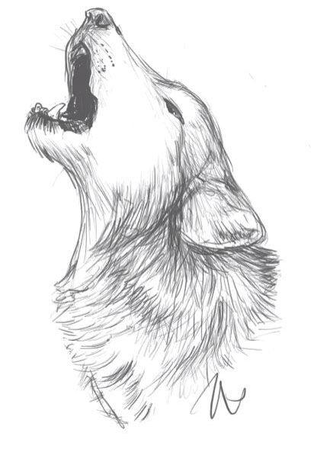

ÍTEM II: Orden secuencial (1 punto c/u)
I) Ordena los acontecimientos de la obra, colocando los números del 1 al 10
Es vendido por Nutria Gris a Smith por alcohol.
Colmillo Blanco viaja a las tierras del sur con su amo.
Colmillo blanco defiende a Mit-sah.
Colmillo Blanco es encontrado por indios.
Colmillo Blanco recibe una golpiza de su amo.
Colmillo Blanco salva la vida de la familia Scott.
Colmillo Blanco prueba la sangre por primera vez.
Kiche y el tuerto se separan de la manada de lobos.
Enrique se protegió de los lobos haciendo un círculo de fuego.
Colmillo Blanco se transforma en líder de trineo.

ÍTEM III: Verdadero y falso (2 puntos cada una)
Coloca una “V” si la respuesta es verdadera o con una “F”, si la respuesta es falsa. Recuerda justificar las falsas.
- ………… El tuerto murió a manos de un indio.
_________________________________________________________________________________________
- ………… El primer alimento del lobezno fue un nido de perdices.
_________________________________________________________________________________________
- ………… Cuando colmillo Blanco se re-encuentra con su madre está lo reconoce y lo acaricia.
_________________________________________________________________________________________
- ………… Enrique se salva de la jauría de lobos usando un círculo de fuego.
_________________________________________________________________________________________
- ………… Colmillo blanco abandona a la familia Scott y arranca de Jim.
_________________________________________________________________________________________
- ………… Castor Gris vendió a colmillo blanco por su adicción a las cartas.
_________________________________________________________________________________________
- ………… Colmillo Blanco destacaba por ser el animal más fuerte de entre los perros.
_________________________________________________________________________________________

ÍTEM IV: Producción escrita (10 puntos. Revisión: Estructura de la carta (7), coherencia (1) y ortografía (2): acentual, literal y puntual)
Redacta una carta con las ideas principales del texto para contarle a un amigo ¿cómo te hubiera gustado que terminara el texto? Utiliza los términos aprendidos del libro, al igual que sus personajes y ambientes.

_________________________________
_____________________________
_____________________________

________________________________________________________________________________________________________________________________________________________________________________________________________________________________________________________________________________________________________________________________________________________________________________________________________________________________________________________________________________________________________________________________________________________________________________________________________________________________________________________________________________________________________________________________________________________________________________________________________________________________________________________________________________________________
_____________________________
____________________________

Pauta de corrección

ITEM I  1.- C  2.- A  3.- C  4.- A  5.- C  6.- A  7.- B  8.- C  9.- B  10.- D | ITEM II | ITEM III  1.- F – El tuerto Murió por causa del lince.  2.- V  3.- F – La madre no lo reconoce e incluso le gruñe, mostrando los dientes.  4.- V  5.- F – Salva a la familia Scott luchando contra Jim  6.- F – Lo vendió a Smith por alcohol.  7.- v
  8
  5
  6
  4
  9
  10
  3
  2
  1
  7

